OSAKA SNOW GIFU BOKKA NO SATO LAKE HAMANA 6D4N
ทัวร์ เรียล เรียล...โอซาก้า หิมะ ล่องเรือ ดูไฟ

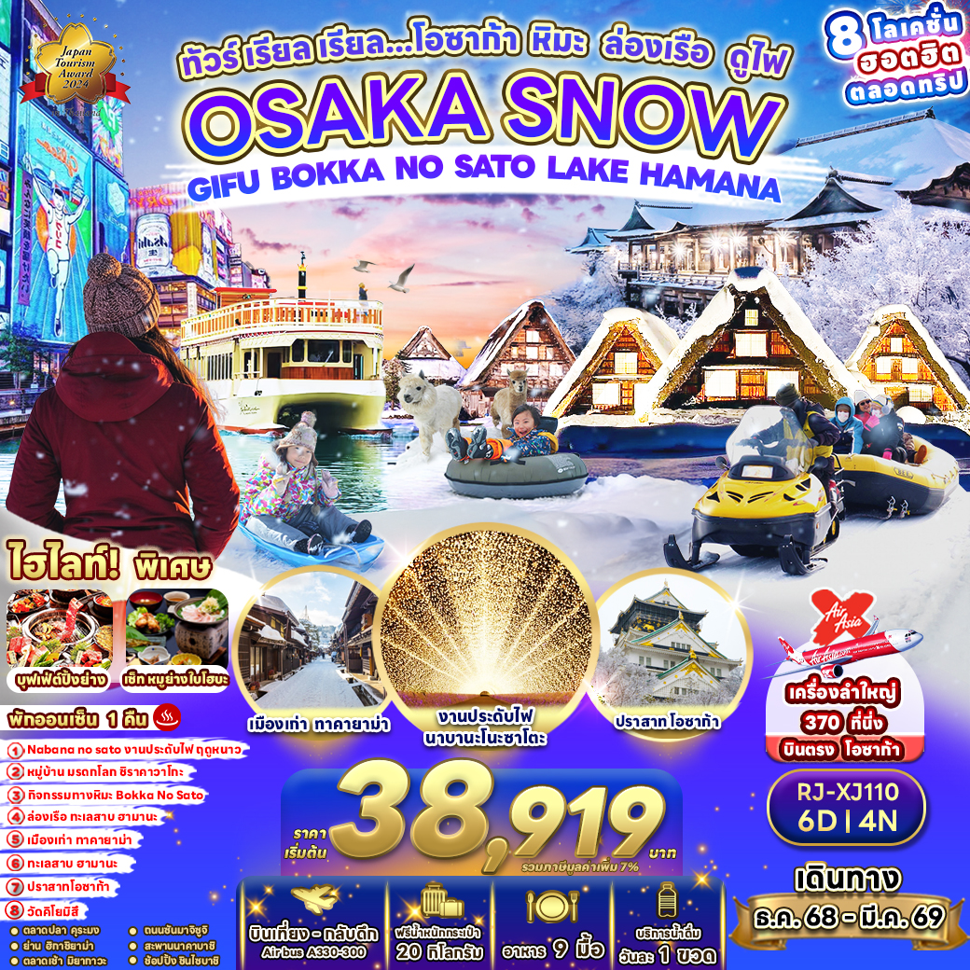

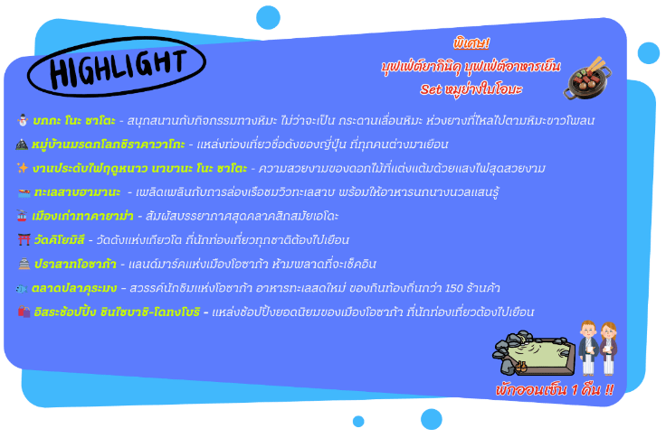

อัตราค่าบริการ
กำหนดการเดินทาง | Ticket PNR | ราคา
กำหนดการเดินทาง | Ticket PNR | ผู้ใหญ่ | เด็กอายุต่ำกว่า 2 ปี | พักเดี่ยว
17-22 ธันวาคม 2568 | IFD94X | 39,919.- | 8,900.- | 12,900.-
19-24 ธันวาคม 2568 | AYGF2G | 39,919.- | 8,900.- | 12,900.-
16-21 มกราคม 2569 | VYSZYM | 38,919.- | 8,900.- | 12,900.-
23-28 มกราคม 2569 | DD5IJQ | 39,919.- | 8,900.- | 12,900.-
27 มกราคม -01 กุมภาพันธ์ 2569 | WDM2QD | 39,919.- | 8,900.- | 12,900.-
02-07 กุมภาพันธ์ 2569 | YCY3GW | 39,919.- | 8,900.- | 12,900.-
07-12 กุมภาพันธ์ 2569 | TIKIVE | 39,919.- | 8,900.- | 12,900.-
08-13 กุมภาพันธ์ 2569 | K4C9XB | 39,919.- | 8,900.- | 12,900.-
09-14 กุมภาพันธ์ 2569 | RGRT7U | 40,919.- | 8,900.- | 12,900.-
21-26 กุมภาพันธ์ 2569 | VGFSRK | 40,919.- | 8,900.- | 12,900.-
26 กุมภาพันธ์-03มีนาคม 2569 | OES28K | 39,919.- | 8,900.- | 12,900.-
โปรแกรมทัวร์
สนามบินนานาชาติดอนเมือง-สนามบินนานาชาติ
คันไซ (XJ610 DMK-KIX 12:05-19:30)
บริการอาหารและน้ำดื่มบนเครื่อง
เช้า
เที่ยง
เย็น
โรงแรม
-
-
-
โอซาก้า-ตลาดปลาคุระมง-ปราสาทโอซาก้า (ด้านนอก)
- เกียวโต-วัดคิโยมิสึ-เนินนิเน็นซากะ-
เจดีย์ยาซากะ-ฮามามัตสึ

Buffet Yakiniku
Buffet At Hotel

SUN ROYAL HOTEL
HAMANAKO
หรือเทียบเท่าระดับ

ฮามามัตสึ-สะพานชิบุกิ-วัดคันซันจิ-ล่องเรือ
ทะเลสาบฮามานะ-กิฟุ-บกกะ โนะ ซาโตะ-มิเอะ-
งานประดับไฟฤดู หนาว นาบานะ โนะ ซาโตะ-
ฮะชิมะ กิฟุ

Japan Set
Buffet At Hotel
HOTEL KOYO
หรือเทียบเท่าระดับ
11
21

31

เมืองเก่าทาคายาม่า-ตลาดเช้าทาคายาม่า-
ถนนซันมาจิซูจิ-สะพานนาคาบาชิ-ที่ทำการเก่าทาคา
ยาม่า(ด้านนอก)-หมู่บ้านมรดกโลกชิราคาวาโกะ-
ฮะชิมะ กิฟุ

Japan Set
-
HOTEL KOYO
หรือเทียบเท่าระดับ
41

เกียวโต-Duty Free-อิสระช้อปปิ้งชินไซบาชิ-
โดทงโบริ - สนามบินนานาชาติคันไซ-
สนามบินนานาชาติดอนเมือง
(XJ611 KIX-DMK 21:00-01:30+1)
บริการอาหารและน้ำดื่มบนเครื่อง

-

-

51

สนามบินนานาชาติดอนเมือง กรุงเทพฯ

61

** รายการทัวร์ข้างต้น อาจมีการสลับปรับเปลี่ยนเพื่อความเหมาะสม **
N GATE HOTEL OSAKA

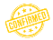



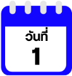
สนามบินนานาชาติดอนเมือง-สนามบินนานาชาติคันไซ

09.00 น. คณะพร้อมกัน ณ อาคารผู้โดยสารขาออกระหว่างประเทศ ชั้น 3 ประตู 1 โถงอาคาร Service Hall สนามบินนานาชาติดอนเมือง เจ้าหน้าที่ของบริษัทฯ คอยให้การต้อนรับและอำนวยความสะดวกในการเช็คอินออกบัตรโดยสาร ณ เคาน์เตอร์ สายการบิน THAI AIR ASIA X (XJ)
12.05 น. ออกเดินทางสู่ เมืองโอซาก้า ประเทศญี่ปุ่น โดยสายการบิน THAI AIR ASIA X (XJ)
เที่ยวบินที่ XJ610
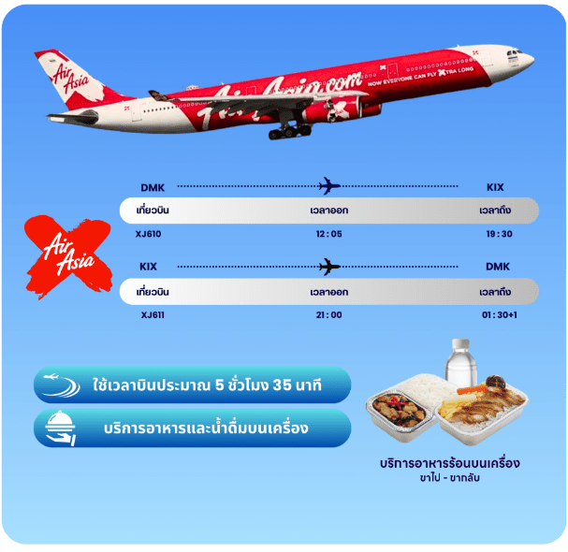

19.30 น. คณะเดินทางถึง สนามบินนานาชาติคันไซ เมืองโอซาก้า ประเทศญี่ปุ่น
(เวลาที่ประเทศญี่ปุ่นจะเร็วกว่าประเทศไทย 2 ชม. ควรปรับนาฬิกาของท่านเพื่อสะดวกในการนัดหมาย) เมืองโอซาก้า (Osaka) เมืองที่มีขนาดเศรษฐกิจใหญ่เป็นอันดับ 2 และมีประชากรมากเป็นอันดับ 3 ของประเทศญี่ปุ่น ตั้งอยู่ในภูมิภาคคันไซ หลังผ่านพิธีตรวจคนเข้าเมืองแล้ว นำท่านเดินทางเข้าสู่ที่พัก


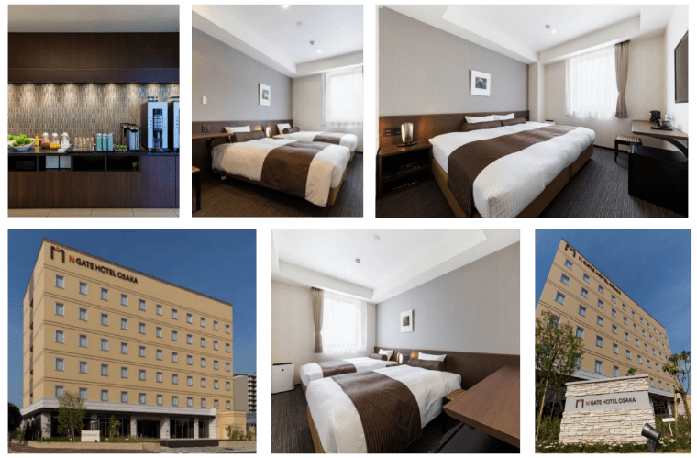



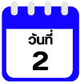
โอซาก้า-ตลาดปลาคุระมง-ปราสาทโอซาก้า (ด้านนอก)-เกียวโต-วัดคิโยมิสึ- เนินนิเน็นซากะ-เจดีย์ยาซากะ-ฮามามัตสึ



นำท่านเดินทางสู่ ตลาดปลาคุระมง (Kuromon Ichiba Market) ตลาดสดชื่อดังใจกลางโอซาก้าที่มีประวัติยาวนานกว่า 190 ปี ได้รับสมญานามว่า “ครัวของโอซาก้า” อัดแน่นด้วยร้านค้ากว่า 150 ร้าน จำหน่ายอาหารทะเลสดๆ เนื้อวากิวคุณภาพเยี่ยม ผลไม้ตามฤดูกาล และอาหารท้องถิ่นแบบสตรีทฟู้ด เช่น ปลาหมึกย่าง หอยเชลล์เนย ซูชิหลากหน้า และขนมญี่ปุ่นพื้นเมืองอิสระให้ท่านเดินเลือกซื้อหรือชิมของอร่อยตามอัธยาศัย พร้อมเก็บภาพบรรยากาศตลาดที่คึกคักและสีสันสดใส เหมาะสำหรับสายกินและผู้ที่ต้องการสัมผัสวิถีชีวิตของชาวโอซาก้าอย่างแท้จริง
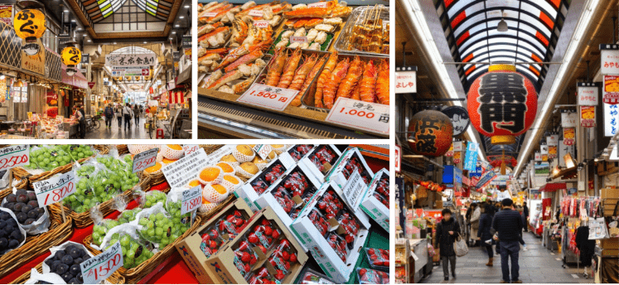

จากนั้นนำท่าน ถ่ายรูปกับ ปราสาทโอซาก้า (Osaka Castle) (ด้านนอก) แลนด์มาร์กอันดับหนึ่งของเมืองโอซาก้า ที่ไม่ว่าใครก็ต้องมาเยือน นับเป็นสถานที่ท่องเที่ยวยอดนิยมเมื่อมาเยือนยังเมืองโอซาก้า ด้วยความยิ่งใหญ่อลังการของตัวปราสาทที่มีถึง 8 ชั้น ห้อมล้อมด้วย กําแพงหิน คูน้ำ ไปจนถึง สวนนิชิโนมารุ ที่ครอบคลุมพื้นที่ขนาดใหญ่ มองแล้วดูตัดกับความเป็นเมืองทันสมัยที่อยู่รายล้อมจากตึกอาคารทันสมัย ทําให้ความรู้สึกเหมือนเป็นปราสาทโบราณที่หลุดเข้ามาในยุคปัจจุบันเลยทีเดียว
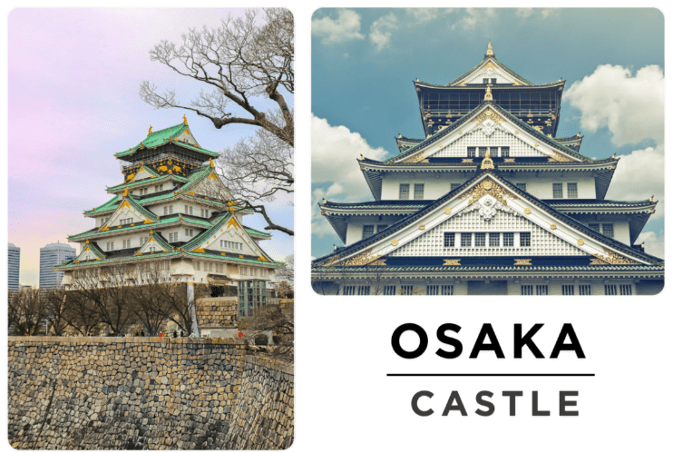



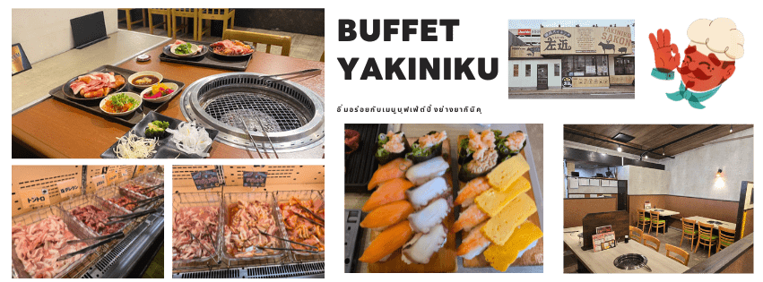

จากนั้นนำท่านเดินทางสู่ เมืองเกียวโต (Kyoto) เมืองซึ่งเคยเป็นเมืองหลวงของประเทศญี่ปุ่นในอดีตร่วมกว่า 1,100 ปี จึงทำให้ เมืองเกียวโตแห่งนี้มีสถานที่สำคัญหลากหลายแห่ง ซึ่งเต็มไปด้วยประวัติศาสตร์และวัฒนธรรมดั้งเดิมของญี่ปุ่นมากมาย นำท่านสู่ วัดคิโยมิสึ (Kiyomizu Temple) หรือที่รู้จักกันในชื่อว่า วัดน้ำใส เป็นวัดเก่าแก่คู่เมืองเกียวโต สร้างขึ้นตั้งแต่ปี ค.ศ. 778 มีชื่อเสียงจากระเบียงไม้ขนาดใหญ่ที่ยื่นออกมาจากโถงวิหารหลัก สูงราว 13 เมตร มองเห็นวิวเมืองและธรรมชาติรอบด้านได้อย่างงดงาม วัดแห่งนี้เป็นมรดกโลกยูเนสโก และยังมีบ่อน้ำศักดิ์สิทธิ์ “โอโตวะ” ที่เชื่อว่าดื่มแล้วจะสมหวังในด้านสุขภาพ การเรียน และความรัก เหมาะสำหรับทั้งผู้ที่ชื่นชอบประวัติศาสตร์ ศิลปะ และการถ่ายภาพวิวสวยๆ ของเกียวโต
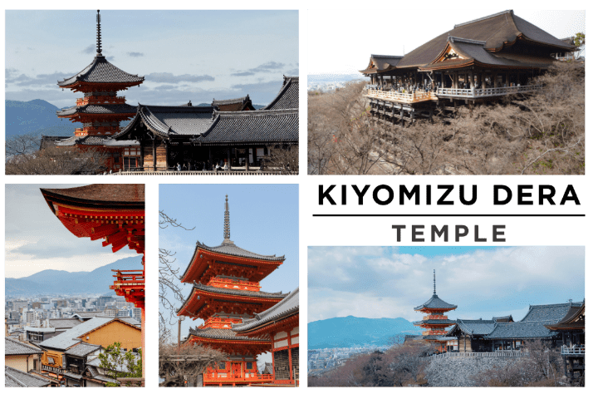


นำท่านสู่ ย่านฮิกาชิยาม่า (Higashiyama) เป็นแหล่งท่องเที่ยวย่านเมืองเก่า ซึ่งเต็มไปด้วยบ้านเรือนที่ได้รับการอนุรักษ์ไว้และเปิดเป็นร้านค้า คาเฟ่และร้านอาหารรองรับผู้มาเยี่ยมชม นำท่านชม เนินนิเน็นซากะ (Ninenzaka) ซึ่งเป็นบันได ที่ปูด้วยแผ่นหิน ตั้งอยู่ท่ามกลางบ้านไม้สไตล์ญี่ปุ่นและอีกสถานที่หนึ่งของย่านนี้ คือ เจดีย์ยาซากะ (Yasaka Pagoda) ซึ่งเป็นเจดีย์ห้าชั้นมีความสูง 46 เมตร โดยเป็นอาคารที่ยังคงเหลืออยู่ของวัดโฮคันจิ (Hokanji Temple) สถาปัตยกรรมโบราณดั้งเดิมของญี่ปุ่นที่แลดูมีมนตร์ขลังดึงดูดใจ และนอกจากนี้ยังมีร้านขายของที่ระลึกให้ท่านได้เลือกซื้ออีกมากมาย
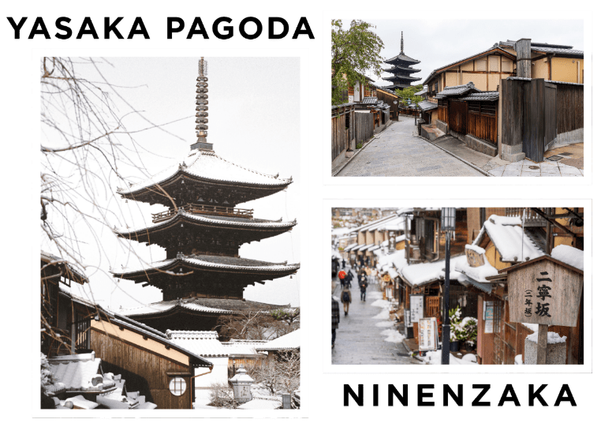

หลังจากนั้นนำท่านเดินทางต่อสู่ เมืองฮามามัตสึ (Hamamatsu) เป็นเมืองที่มีขนาดใหญ่ตั้งอยู่ในจังหวัดชิซูโอกะ เป็นเมืองแห่งดนตรี และประวัติศาสตร์ อีกทั้งยังเป็นเมืองที่สามารถมาพักผ่อนแบบสบายๆ ริมทะเลสาบฮามานะ (Hamana Lake) ที่ใหญ่เป็นอันดับ 10 ของญี่ปุ่น เพื่อเข้าสู่ที่พัก
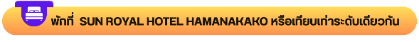

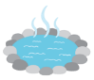
ให้ท่านได้ผ่อนคลายกับการแช่น้ำแร่ออนเซ็นธรรมชาติ เชื่อว่าถ้าได้แช่น้ำแร่แล้ว
จะทำให้ผิวพรรณสวยงาม และช่วยให้ระบบหมุนเวียนโลหิตดีขึ้น

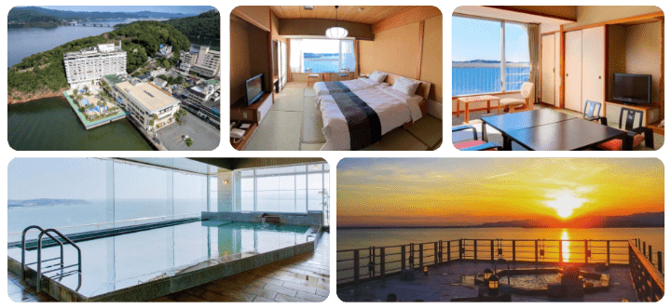



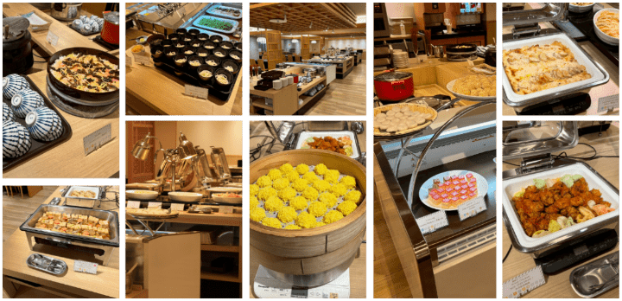

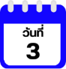
สะพานชิบุกิ-วัดคันซันจิ-ล่องเรือทะเลสาบฮามานะ-กิฟุ-บกกะ โนะ ซาโตะ- งานประดับไฟฤดูหนาว นาบานะ โนะ ซาโตะ-ฮะชิมะ กิฟุ



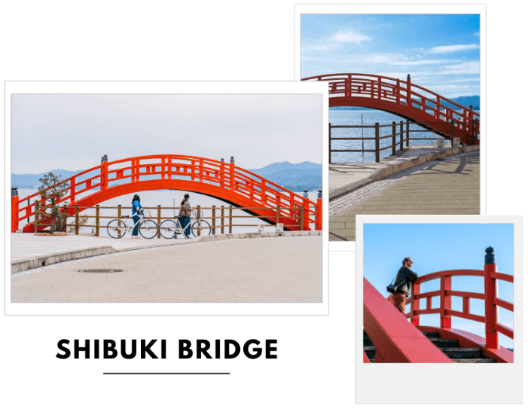
จากนั้นนำท่านสู่ สะพานชิบุกิ (Shibuki bridge) คือ สะพานเล็กสีแดงที่อยู่ใกล้กับ HAMANAKO ENGINE จากบนสะพานท่านสามารถชมวิวทะเลสาบฮามานะที่งดงามในมุมกว้างได้ สีที่ตัดกันของสะพานสีแดงและทะเลสาบนั้นสวยงาม โดดเด่นจนกลายเป็นจุดถ่ายรูปที่มีคนโพสต์ในโลกโซเชียลอย่างแพร่หลายและสะพานชิบุกิเป็นจุดชมวิวที่มีชื่อเสียงอีกด้วย ท่านจะได้ชมแสงสะท้อนของพระอาทิตย์บนผิวน้ำอย่างใกล้ชิด และติดกันกับสะพานชิบุกิคือชายหาดคันซันจิซันบีช (Kanzanji Sun Beach) ที่กว้างใหญ่

นำท่านเดินต่อสู่ วัดคันซันจิ (Kanzanji Temple) เป็นวัดที่มีชื่อเสียงเรื่องเทพเจ้าแห่งการจับคู่ ซึ่งมีอายุยาวนานกว่า 1,200 ปี ชื่อวัดแห่งนี้เป็นที่มาของชื่อเมืองคันซันจิ วัดคันซันจิตั้งอยู่บนเนินเขาริมทะเลสาบที่นอกจากได้ไหว้ขอพรแล้วยังได้ชมทิวทัศน์แสนสดชื่นกายและใจได้ที่นี่ แน่นอนว่าพลาดไม่ได้กับการแวะขอพรเขียนคำอธิษฐานบนป้ายเอมะให้สมหวังในความรักและหลังจากเขียนความปรารถนาให้นำไปแขวนไว้ที่จุดแขวน เป็นศาลาเล็ก ๆ ที่มีป้ายขอพรความรักแขวนอยู่เต็มไปหมด บนป้ายเอมะมีตัวอักษร “โคโคโระ” ที่แปลว่าหัวใจ กับรูปกุญแจโบราณที่ถูกไข โดยมีความหมายว่า เราจะสามารถปลดล็อคหัวใจของคนนั้นได้นั่นเอง นอกจากนี้ยังมีเครื่องรางเสริมความรักให้ทุกท่านได้ซื้อกลับกันอีกด้วย
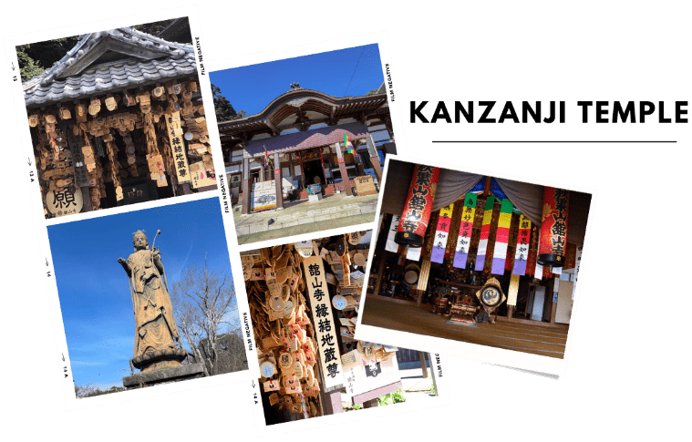

ใกล้ๆกันคือท่าเรือ ทะเลสาบฮามานะ (Lake Hamana) ทะเลสาบขนาดใหญ่ที่ใหญ่ที่สุดในภาคกลางของประเทศญี่ปุ่น ครอบคลุมเมืองฮามะมัทสึ (Hamamatsu) และเมืองโคะไซ (Kosai) ของจังหวัดชิซุโอกะ ในอดีตเป็นทะเลสาบน้ำจืด ต่อมาในปี 1498 เกิดแผ่นดินไหวทำให้ทะเลสาบแห่งนี้กลายเป็นทะเลสาบน้ำกร่อยที่มีความยาวโดยรอบเป็นอันดับ 1 ในประเทศญี่ปุ่น และเป็นทะเลสาบขนาดใหญ่เป็นอันดับ 10 ในญี่ปุ่นอีกด้วย คนทั่วไปนิยมเรียกว่า "ทะเลสาบปลาไหล" เนื่องจากที่นี่เป็นแหล่งเพาะพันธุ์ปลาไหลขึ้นชื่อของญี่ปุ่น นำท่าน ล่องเรือทะเลสาบฮามานะ ให้ท่านเพลิดเพลินกับวิวทิวทัศน์ อันสวยงามรอบๆ ทะเลสาบสีฟ้ากับภูเขาที่งดงาม ท่านสามารถชมภาพนกนางนวลกระพือปีกบินได้ในระยะประชิดและ ให้อาหารนกนางนวลที่บินโฉบไปมาเหนือผิวน้ำของทะเลสาบ หมายเหตุ : ในกรณีที่เรือหยุดให้บริการเนื่องจากสภาพอากาศ ลมแรง ฝนตก การประกาศปิดปรับปรุงซ่อมบำรุง หรือ การประกาศอื่นใดโดยไม่ได้แจ้งให้ทราบล่วงหน้า ทางบริษัทฯขอสงวนสิทธิ์ปรับเปลี่ยนโปรแกรมตามความเหมาะสม
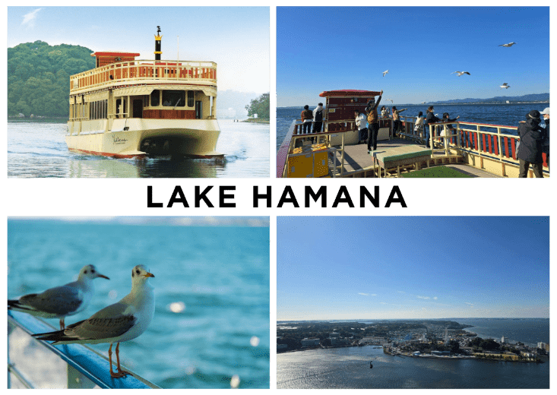



จากนั้นนำท่านเดินทางสู่ จังหวัดกิฟุ เป็นดินแดนที่โอบล้อมไปด้วยขุนเขาและธรรมชาติอันอุดมสมบูรณ์ ทำให้มีเสน่ห์ทั้งในด้านวัฒนธรรม ประวัติศาสตร์ และความงดงามของภูมิประเทศ นำท่านสู่ Bokka No Sato ธีมพาร์คบกกะ โนะ ซาโตะ ในช่วงหน้าหนาวที่ธีมพาร์คแห่งนี้จะถูกเปลี่ยนเป็นลานเล่นหิมะขนาดใหญ่ ท่านสามารถสนุกไปกับการเล่นกิจกรรมทางหิมะได้อย่างหลากหลาย ไม่ว่าจะเป็นห่วงยางสไลด์ (Snow Tubing), กระดานเลื่อนหิมะ (Toboggan Sleds) , เรือยางลื่นไถล (Snow Rafting) และอื่นๆ นอกจากนี้ในวันที่อากาศดีท่านจะได้เจอกับสัตว์น้อยใหญ่ไม่ว่าจะเป็น อัลปาก้า ม้า และ แกะ เป็นต้น (**ราคาทัวร์ไม่รวมค่าเช่าชุดกันหนาวและอุปกรณ์เครื่องเล่น)

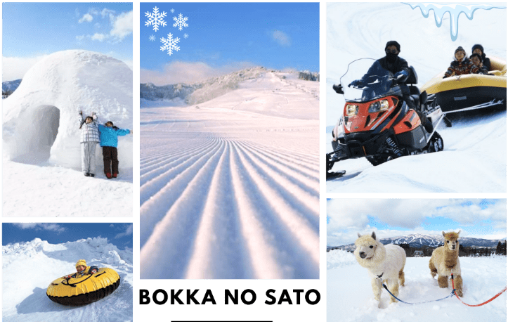

จากนั้นนำท่านเดินทางสู่ จังหวัดมิเอะ ตั้งอยู่ในภูมิภาคคันไซ ประเทศญี่ปุ่น เป็นจังหวัดที่มีทั้งธรรมชาติ วัฒนธรรม มีวิวทะเลและภูเขาที่สวยงาม เหมาะสำหรับทั้งการท่องเที่ยวเชิงวัฒนธรรมและการพักผ่อนใกล้ชิดธรรมชาติ จากนั้นนำทุกท่านชมงานประดับไฟที่ยิ่งใหญ่ที่สุดในญี่ปุ่น งานประดับไฟนาบานะโนะซาโตะ (Nabana No Sato ) ซึ่งจะจัดขึ้นเป็นประจำทุกปี ตั้งแต่ประมาณกลางเดือนตุลาคมยาวไปจนถึงเดือนพฤษภาคมของปีถัดไป จึงเป็นที่นิยมมากๆ ของนักท่องเที่ยวที่เดินทางมาถ่ายรูปสวยๆ พร้อมกับรับลมหนาวและอีกหนึ่งไฮไลต์ที่ห้ามพลาดก็คือ อุโมงค์ไฟ Tunnel of Light ที่มีความยาวถึง 200 เมตร สุดอลังการ ให้ทุกท่านได้เดินถ่ายรูปสวยๆ ท่ามกลางแสงไฟนวลๆ ซึ่งในแต่ละปีจะมีการจัดรูปแบบธีมที่แตกต่างกันออกไป โดยในปี 2025 ยังคงต้องติดตามกันต่อไปว่าจะออกมาในธีมแบบใด

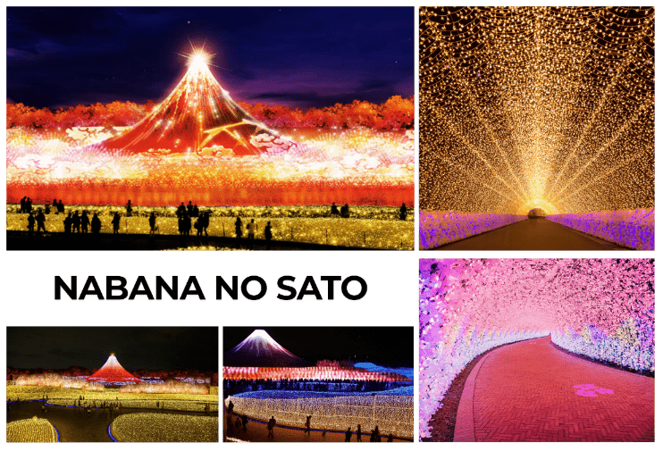





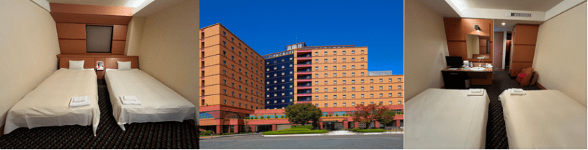

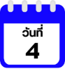
เมืองเก่าทาคายาม่า-ตลาดเช้าทาคายาม่า-ถนนซันมาจิซูจิ-สะพานนาคาบาชิ- ที่ทำการเก่าทาคายาม่า(ด้านนอก)-หมู่บ้านมรดกโลกชิราคาวาโกะ-ฮะชิมะ กิฟุ



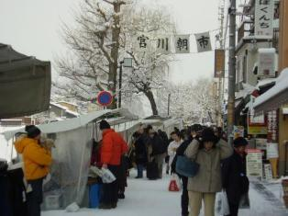
นำท่านสู่ เมืองทาคายาม่า (Takayama) เป็นเมืองเล็กๆ ตั้งอยู่ใน จ.กิฟุ ที่โอบล้อมไปด้วยภูเขา และธารน้ำใสจำนวนมาก นำท่านสู่ ตลาดเช้ามิยากาวะ (Miyagawa Morning Market) หรือที่รู้จักกันอีกชื่อหนึ่งว่า ตลาดเช้าทาคายาม่า สัมผัสวิถีชีวิตท้องถิ่นที่ตลาดเช้าชื่อดังริมแม่น้ำมิยากาวะ เมืองทาคายามะ เพลิดเพลินกับการเดินชมร้านค้ากว่า 60 ร้าน ที่จำหน่ายทั้งผักผลไม้สดตามฤดูกาล อาหารพื้นเมือง ขนมญี่ปุ่น เครื่องใช้พื้นบ้าน และของที่ระลึกแฮนด์เมด จากนั้นนำท่านเดินเล่น ถนนซันมาจิซูจิ (Sanmachi-Suji Street) เป็นย่านเมืองเก่าแก่ที่ยังคงอนุรักษ์ไว้ซึ่งอารยธรรมขนบธรรมเนียมประเพณีในอดีตของชาวญี่ปุ่นได้อย่างสมบูรณ์ ทั้งบ้านเรือน ร้านค้า คาเฟ่ และโรงสาเก สร้างขึ้นด้วยไม้แบบโบราณ และยังคงบรรยากาศแบบสมัยเอโดะไว้ได้อย่างดี จนได้รับฉายาว่า “ลิตเติ้ลเกียวโตแห่งแอลป์เหนือ”
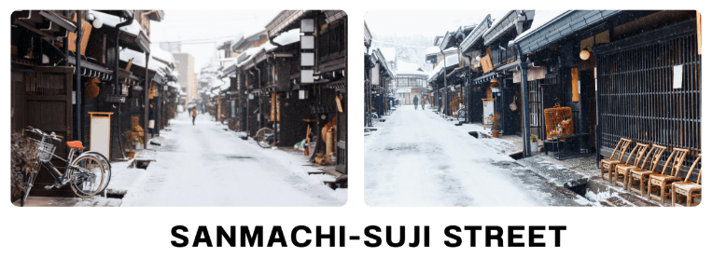

พาท่านเดินผ่าน สะพานนาคาบาชิ (Nakabashi Bridge) สะพานสามารถเห็นได้อย่างโดดเด่นจากสีที่แดงเข้ม ทำให้เป็นจุดที่สังเกตได้ง่าย อีกทั้งสะพานแห่งนี้ยังถือเป็นสัญลักษณ์ที่สำคัญจุดหนึ่งของเมืองซึ่งอยู่ท่ามกลางธรรมชาติ และหมู่บ้านแบบดั้งเดิมอันเป็นสัญลักษณ์สำคัญของเมือง อีกทั้งยังเป็นจุดหมายปลายทางยอดฮิตของนักท่องเที่ยวอีกแห่งหนึ่ง
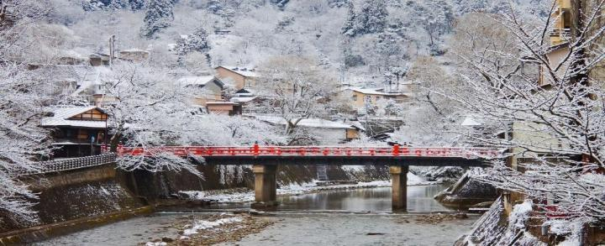

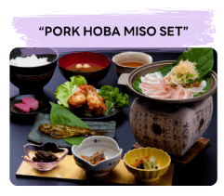



นำท่านเดินทางสู่ ชิราคาวาโกะ นำท่านชม หมู่บ้านมรดกโลกชิราคาวาโกะ (Shirakawago) เมืองที่เป็นมรดกโลกทางวัฒนธรรมของประเทศญี่ปุ่น เป็นหมู่บ้านชาวนาที่มีรูปร่างแปลกตาติดอันดับ ซึ่งได้ชื่อว่าเป็น The most beautiful village in Japan และเป็นเมืองมรดกโลกที่มีชื่อเสียงแห่งหนึ่ง โดยมีบ้านทรงแบบ “กัชโชสึคุริ” เป็นบ้านชาวนาโบราณที่มีอายุมากกว่า 250 ปี คำว่า “กัชโช” มีความหมายว่า “พนมมือ” ซึ่งเป็นการบ่งบอกถึงลักษณะรูปแบบของบ้านที่มีหลังคามุงด้วยฟางข้าวที่ทำมุมชันถึง 60 องศา คล้ายสองมือที่ประนมเข้าหากัน ตัวบ้านมีความยาวประมาณ 18 เมตร กว้าง 10 เมตร ทั้งหลังถูกสร้างขึ้นโดยไม่ใช้ตะปู ต่อมา ในปี ค.ศ. 1995 องค์กรยูเนสโกได้ขึ้นทะเบียนให้ชิราคาวาโกะเป็นมรดกโลกนั่นเอง

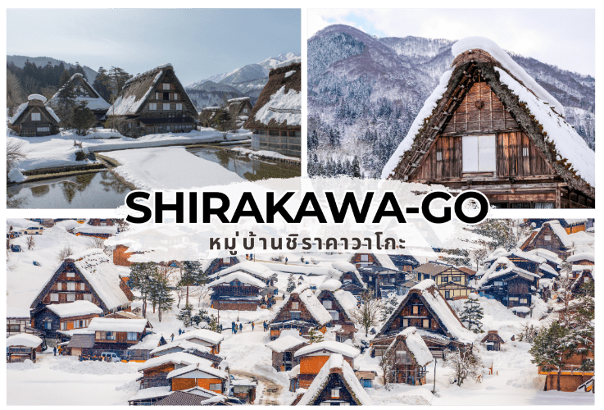





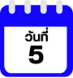
เกียวโต-Duty Free-อิสระช้อปปิ้งชินไซบาชิ-โดทงโบริ
สนามบินนานาชาติคันไซ-สนามบินนานาชาติดอนเมือง



นำท่านเดินทางกลับสู่ เมืองเกียวโต นำท่านสู่ ร้านจำหน่ายของฝากของที่ระลึกปลอดภาษี (Duty Free) ภายในมีสินค้าลดราคามากมาย ใครที่กำลังมองหาของฝาก เช่น ขนมยอดฮิตที่นักท่องเที่ยวนิยมซื้อ เครื่องสำอางตัวดัง สินค้าที่ระลึกจากญี่ปุ่น สินค้าแบรนด์เนม ก็สามารถหาซื้อได้จากที่นี่ นำท่านสู่แหล่งช้อปปิ้งชื่อดังของเมืองโอซาก้าที่นักท่องเที่ยวต่างก็ต้องมาเยือน ย่านชินไซบาชิ (Shinsaibashi) บริเวณแหล่งช้อปปิ้งแห่งนี้มีความยาวประมาณ 600 เมตร เต็มไปด้วยร้านค้าปลีก ร้านแฟรนไชส์ ร้านเครื่องสำอาง ร้านรองเท้า กระเป๋านาฬิกา ร้านกาแฟ ร้านอาหาร ร้านขนม ร้านเสื้อผ้าสตรีทแบรนด์ทั้งญี่ปุ่นและต่างประเทศ เช่น Zara,H&M,Beans,ABC Mart เป็นต้น เรียกว่ามีทุกอย่างที่ต้องการรวมกันอยู่บริเวณนี้
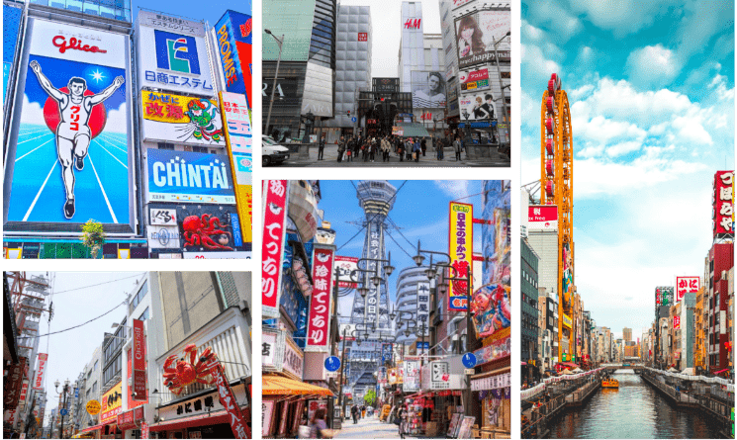

หรือ ย่านโดทงโบริ (Dotonbori) ตลอดแนวถนนเลียบคลองโดทงโบริ จากสะพานโดทงโบริบาชิไปจนถึงสะพานนิปปนบาชิ เช็คอินถ่ายภาพคู่ป้ายกูลิโกะแมน หรือ ป้ายโดทงโบริกูลิโกะ (Dotonbori Glico Sign) เป็นป้ายไฟนีออนรูปนักกรีฑากำลังวิ่งอยู่บนลู่วิ่ง นอกจากนี้ยังมีอีกหนึ่งสัญลักษณ์สถานที่นัดพบกันก็คือ ร้านปูคาโดรากุ (Kani Doraku) ซึ่งมีปูยักษ์ขยับแขนและลูกตาได้อีกด้วย และห้ามพลาด ทาโกะยากิ อาหารท้องถิ่นของชาวโอซาก้า อิสระให้ท่านสนุกสนานกับการ ช้อปปิ้งอย่างจุใจ
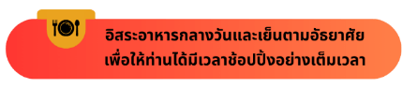

ได้เวลาอันสมควรส่งท่านสู่ สนามบินนานาชาติคันไซ....

21.00 น. ออกเดินทางสู่ กรุงเทพฯ ประเทศไทย โดยสายการบิน THAI AIR ASIA X (XJ) เที่ยวบินที่ XJ611
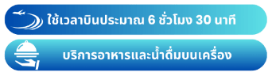

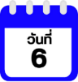
สนามบินนานาชาติดอนเมือง (กรุงเทพฯ)

01.30 น. คณะเดินทางถึง สนามบินนานาชาติดอนเมือง กรุงเทพฯ ประเทศไทย
โดยสวัสดิภาพและความประทับใจ..

☻☻☻☻☻☻☻☻☻☻☻☻☻☻☻☻

สำหรับลูกค้าท่านที่ไม่ต้องการใช้ตั๋วเครื่องบิน (JOIN LAND)
หักออกจากราคาทัวร์ 7,000.-/ท่าน
โปรดสอบถามเจ้าหน้าที่ ก่อนทำการจองทุกครั้ง



